
หน่วยการเรียนรู้ที่ 5 แหล่งพลังงานและไฟฟ้า

ชั้นประถมศึกษาปีที่ 3 เวลา 1 ชั่วโมง

แผนการจัดการเรียนรู้ที่ 8 แหล่งพลังงานไฟฟ้า (2)


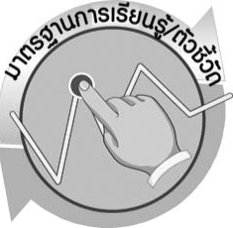
มาตรฐานการเรียนรู้/ตัวชี้วัด

มาตรฐานการเรียนรู้
มาตรฐาน ว 5.1 เข้าใจความสัมพันธ์ระหว่างพลังงานกับการดำรงชีวิต การเปลี่ยนรูปพลังงาน ปฏิสัมพันธ์ระหว่างสารและพลังงาน ผลของการใช้พลังงานต่อชีวิตและสิ่งแวดล้อม มีกระบวนการ สืบเสาะหาความรู้ สื่อสารสิ่งที่เรียนรู้และนำความรู้ไปใช้ประโยชน์
ตัวชี้วัด
ว 5.1 ป.3/1 บอกแหล่งพลังงานธรรมชาติที่ใช้ผลิตไฟฟ้า

มาตรฐานการเรียนรู้
มาตรฐาน ว 8.1 ใช้กระบวนการทางวิทยาศาสตร์และจิตวิทยาศาสตร์ในการสืบเสาะหาความรู้
การแก้ปัญหา รู้ว่าปรากฏการณ์ทางธรรมชาติที่เกิดขึ้นส่วนใหญ่มีรูปแบบที่แน่นอน สามารถอธิบาย และตรวจสอบได้ภายใต้ข้อมูลและเครื่องมือที่มีอยู่ในช่วงเวลานั้น ๆ เข้าใจว่าวิทยาศาสตร์ เทคโนโลยีสังคม และสิ่งแวดล้อม มีความเกี่ยวข้องสัมพันธ์กัน
ตัวชี้วัด
- ว 8.1 ป.3/1 ตั้งคำถามเกี่ยวกับเรื่องที่จะศึกษาตามที่กำหนดให้และตามความสนใจ
- ว 8.1 ป.3/2 วางแผนการสังเกต เสนอวิธีสำรวจตรวจสอบ ศึกษาค้นคว้า โดยใช้ความคิด
ของตนเอง ของกลุ่มและคาดการณ์สิ่งที่จะพบจากการสำรวจตรวจสอบ
- ว 8.1 ป.3/3 เลือกใช้วัสดุ อุปกรณ์ เครื่องมือที่เหมาะสมในการสำรวจตรวจสอบ และ
บันทึกข้อมูล
- ว 8.1 ป.3/4 จัดกลุ่มข้อมูล เปรียบเทียบกับสิ่งที่คาดการณ์ไว้และนำเสนอผล
- ว 8.1 ป.3/5 ตั้งคำถามใหม่จากผลการสำรวจตรวจสอบ
- ว 8.1 ป.3/6 แสดงความคิดเห็นและรวบรวมข้อมูลจากกลุ่มนำไปสู่การสร้างความรู้
- ว 8.1 ป.3/7 บันทึกและอธิบายผลการสังเกต สำรวจตรวจสอบตามความเป็นจริง มีแผนภาพประกอบคำอธิบาย
- ว 8.1 ป.3/8 นำเสนอ จัดแสดงผลงาน โดยอธิบายด้วยวาจา และเขียนแสดงกระบวนการ
และผลของงานให้ผู้อื่นเข้าใจ

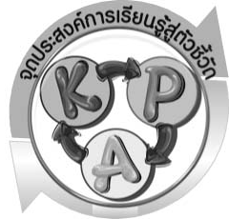
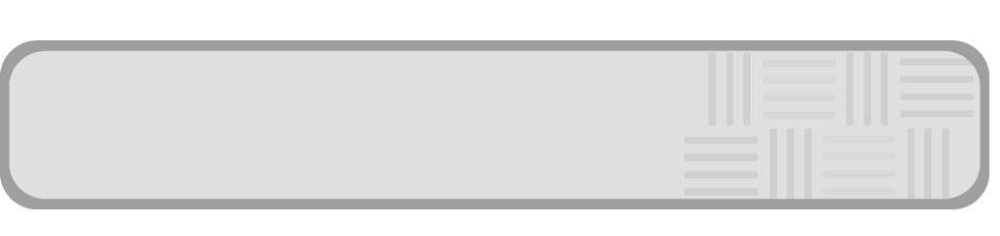
จุดประสงค์การเรียนรู้สู่ตัวชี้วัด

- สืบค้นข้อมูลเกี่ยวกับหลักการผลิตไฟฟ้าจากพลังงานน้ำ พลังงานความร้อน
พลังงานแสงอาทิตย์ พลังงานลมได้ (P)
- นำเสนอการศึกษาการสืบค้นการผลิตไฟฟ้าพลังงานน้ำ พลังงานความร้อน
พลังงานแสงอาทิตย์ พลังงานลมได้ (P)
- อธิบายหลักการผลิตไฟฟ้าจากพลังงานน้ำ พลังงานความร้อน พลังงานแสงอาทิตย์
พลังงานลมได้ (K)
- เป็นคนช่างสังเกต ช่างคิดช่างสงสัย และเป็นผู้ที่มีความกระตือรือร้นในการเสาะแสวงหา ความรู้ (A)


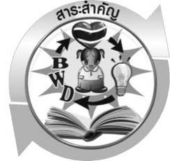
สาระสำคัญ

การผลิตไฟฟ้าโดยใช้พลังงานน้ำ อาศัยหลักการ ดังนี้ เมื่อน้ำจากที่สูงไหลสู่ที่ต่ำ จะเกิด พลังงานขึ้น พลังงานนี้สามารถดันกังหันของเครื่องกำเนิดไฟฟ้าให้หมุนได้ จึงเลือกใช้พลังงานของน้ำ ที่อยู่เหนือเขื่อนในการผลิตไฟฟ้าเข้าสู่โรงไฟฟ้าก่อนที่จะส่งไปตามสายไฟฟ้าตามบ้านเรือน
การผลิตไฟฟ้าโดยใช้พลังงานความร้อน อาศัยหลักการ ดังนี้ การนำทรัพยากรต่าง ๆ ได้แก่ น้ำมัน ถ่านหิน และแก๊สธรรมชาติ มาทำให้เกิดการเผาไหม้แล้วนำความร้อนที่เกิดขึ้นไปหมุนกังหันที่ ต่ออยู่กับเครื่องกำเนิดไฟฟ้า เมื่อเครื่องกำเนิดไฟฟ้าหมุนก็สามารถผลิตกระแสไฟฟ้าได้
การผลิตไฟฟ้าโดยใช้พลังงานแสงอาทิตย์ อาศัยหลักการใช้พลังงานแสงอาทิตย์มากระตุ้น เซลล์สุริยะหรือโซลาร์เซลล์ ผลิตกระแสไฟฟ้า
การผลิตไฟฟ้าโดยใช้พลังงานลม อาศัยหลักการเปลี่ยนพลังงานลมให้เป็นพลังงานไฟฟ้า เหมาะสำหรับบริเวณที่เป็นพื้นที่กว้างและความเร็วลมค่อนข้างสูง ซึ่งพลังงานลมสามารถใช้ทดแทนพลังงานจาก
น้ำมันเชื้อเพลิงในการผลิตไฟฟ้าได้

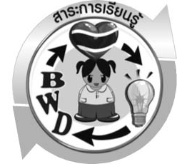
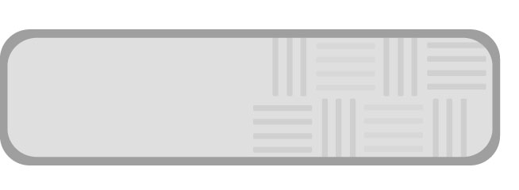
สาระการเรียนรู้

หลักการผลิตไฟฟ้าจากพลังงานน้ำ พลังงานความร้อน พลังงานแสงอาทิตย์ พลังงานลม



สมรรถนะสำคัญของผู้เรียน

- ความสามารถในการสื่อสาร
 การอ่าน การอธิบาย การเขียน การพูดหน้าชั้นเรียน
- ความสามารถในการคิด
 การสังเกต การคิดวิเคราะห์ การสร้างคำอธิบาย การสื่อความหมาย การสืบค้น
โดยใช้กระบวนการทางวิทยาศาสตร์
3. ความสามารถในการแก้ปัญหา
 การแก้ปัญหาขณะปฏิบัติกิจกรรม
4. ความสามารถในการใช้ทักษะชีวิต
 การแสวงหาความรู้เพิ่มเติมเกี่ยวกับการนำพลังงานจากธรรมชาติมาใช้ในการผลิตกระแสไฟฟ้าในชีวิตประจำวัน
- ความสามารถในการใช้เทคโนโลยี


คุณลักษณะอันพึงประสงค์

มีจิตสาธารณะ
ตัวชี้วัดที่ 8.2 เข้าร่วมกิจกรรมที่เป็นประโยชน์ต่อโรงเรียน ชุมชน และสังคม

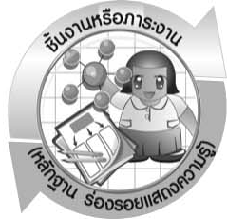
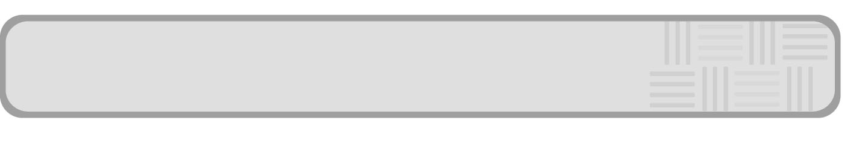
ชิ้นงานหรือภาระงาน (หลักฐาน ร่องรอยแสดงความรู้)

โปสการ์ดให้ความรู้เกี่ยวกับการใช้พลังงานน้ำ พลังงานความร้อน พลังงานแสงอาทิตย์
พลังงานลม ในการผลิตไฟฟ้า

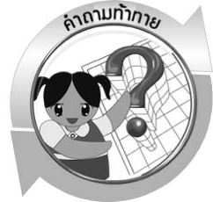
คำถามท้าทาย

- พลังงานจากน้ำสามารถผลิตไฟฟ้าได้อย่างไร
- พลังงานความร้อนสามารถผลิตไฟฟ้าได้อย่างไร
- พลังงานแสงอาทิตย์สามารถผลิตไฟฟ้าได้อย่างไร
- พลังงานลมสามารถผลิตไฟฟ้าได้อย่างไร

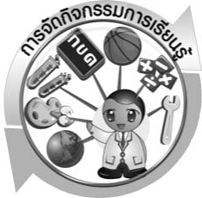

การจัดกิจกรรมการเรียนรู้

ขั้นที่ 1 สร้างความสนใจ (engagement) (5 นาที)
1. ครูถามคำถามเพื่อกระตุ้นความสนใจนักเรียน ดังนี้
1.1 โรงไฟฟ้าสามารถผลิตกระแสไฟฟ้าให้เราใช้ได้อย่างไร (มีเครื่องกำเนิดไฟฟ้า)
1.2 เครื่องกำเนิดไฟฟ้าทำงานได้อย่างไร (มีพลังงานหมุนกังหันของเครื่องกำเนิดไฟฟ้า)
1.3 พลังงานที่สามารถหมุนกังหันได้มีอะไรบ้าง (ตัวอย่างคำตอบ พลังงานจากไอน้ำ น้ำ ลม)
1.4 พลังงานจากน้ำสามารถผลิตไฟฟ้าได้อย่างไร (การผลิตไฟฟ้าโดยใช้พลังงานน้ำ
อาศัยหลักการ ดังนี้ เมื่อน้ำจากที่สูงไหลสู่ที่ต่ำ จะเกิดพลังงานขึ้น พลังงานนี้สามารถดันกังหันของ
เครื่องกำเนิดไฟฟ้าให้หมุนได้ จึงเลือกใช้พลังงานของน้ำที่อยู่เหนือเขื่อนในการผลิตไฟฟ้าเข้าสู่โรงไฟฟ้าก่อนที่จะส่งไปตามสายตามบ้านเรือน)
1.5 นอกจากพลังงานน้ำแล้ว ยังสามารถใช้พลังงานใดในการผลิตไฟฟ้าได้อีก (ตัวอย่างคำตอบ พลังงานความร้อน)
1.6 พลังงานความร้อนมาจากไหน (ตัวอย่างคำตอบ การเผาไหม้ของเชื้อเพลิง)
1.7 พลังงานความร้อนสามารถผลิตไฟฟ้าได้อย่างไร (การผลิตไฟฟ้าโดยใช้พลังงานความร้อน
อาศัยหลักการการนำทรัพยากรต่าง ๆ ได้แก่ น้ำมัน ถ่านหิน และแก๊สธรรมชาติ มาทำให้เกิดการเผาไหม้
แล้วนำความร้อนที่เกิดขึ้นไปหมุนกังหันที่ต่ออยู่กับเครื่องกำเนิดไฟฟ้าเพื่อผลิตกระแสไฟฟ้าได้)
1.8 นอกจากพลังงานน้ำและพลังงานความร้อนแล้ว ยังสามารถใช้พลังงานใดในการผลิตไฟฟ้าได้อีก (ตัวอย่างคำตอบ พลังงานแสงอาทิตย์)
1.9 พลังงานแสงอาทิตย์สามารถผลิตไฟฟ้าได้อย่างไร (การผลิตไฟฟ้าโดยใช้พลังงานแสงอาทิตย์ อาศัยหลักการใช้พลังงานแสงอาทิตย์มากระตุ้นเซลล์สุริยะหรือโซลาร์เซลล์เพื่อผลิตกระแสไฟฟ้า)
1.10 นอกจากพลังงานน้ำ พลังงานความร้อน และพลังงานแสงอาทิตย์แล้ว ยังสามารถใช้พลังงานใดในการผลิตไฟฟ้าได้อีก (ตัวอย่างคำตอบ พลังงานลม)
1.11 พลังงานจากลมสามารถผลิตไฟฟ้าได้อย่างไร (การผลิตไฟฟ้าโดยใช้พลังงานลม
อาศัยหลักการเปลี่ยนพลังงานลมให้เป็นพลังงานไฟฟ้า โดยเหมาะสำหรับบริเวณที่เป็นพื้นที่กว้างและความเร็วลมค่อนข้างสูง)
2. ให้นักเรียนตอบคำถามลงในกระดาษที่ครูเตรียมให้

ขั้นที่ 2 สำรวจและค้นหา (exploration) (20 นาที)
1. ให้นักเรียนแบ่งกลุ่มเป็น 8 กลุ่ม จากนั้นให้แต่ละกลุ่มส่งผู้แทนออกมาจับสลากเลือกหัวข้อ
ในการสืบค้นหัวข้อละ 2 กลุ่ม ดังนี้
1.1 การผลิตกระแสไฟฟ้าโดยใช้พลังงานไฟฟ้าจากพลังงานน้ำ
1.2 การผลิตกระแสไฟฟ้าโดยใช้พลังงานไฟฟ้าจากพลังงานความร้อน
1.3 การผลิตกระแสไฟฟ้าโดยใช้พลังงานไฟฟ้าจากพลังงานแสงอาทิตย์
1.4 การผลิตกระแสไฟฟ้าโดยใช้พลังงานไฟฟ้าจากพลังงานลม
2. ให้นักเรียนแต่ละกลุ่มร่วมกันสืบค้นข้อมูลในหัวข้อที่จับสลากได้จากแหล่งเรียนรู้ต่าง ๆ
เช่น ห้องสมุด อินเทอร์เน็ต จากนั้นร่วมกันออกแบบการนำเสนอผลการสืบค้นให้อยู่ในแบบที่น่าสนใจ

ขั้นที่ 3 อธิบายและลงข้อสรุป (explanation) (20 นาที)
1. ให้ผู้แทนนักเรียนแต่ละกลุ่มออกมานำเสนอผลการสืบค้นหน้าชั้นเรียน เพื่อแลกเปลี่ยนเรียนรู้
ซึ่งกันและกัน
2. ให้นักเรียนร่วมกันอภิปรายผลการนำเสนอของแต่ละกลุ่มในประเด็น ดังนี้
2.1 ความเหมือนและความแตกต่างของสิ่งที่นักเรียนนำเสนอ
2.2 หลักการใช้พลังงานน้ำ พลังงานความร้อน พลังงานแสงอาทิตย์ พลังงานลมในการผลิตไฟฟ้า
2.3 แหล่งพลังงานน้ำ พลังงานความร้อน พลังงานแสงอาทิตย์ และพลังงานลมที่สามารถผลิตไฟฟ้าได้
3. ให้นักเรียนร่วมกันสรุปความรู้เกี่ยวกับการผลิตไฟฟ้าโดยใช้พลังงานน้ำ พลังงานความร้อน พลังงานแสงอาทิตย์ และพลังงานลม ให้ได้ประเด็นตามจุดประสงค์การเรียนรู้

ขั้นที่ 4 ขยายความรู้ (elaboration) (10 นาที)
1. ให้นักเรียนออกแบบและจัดทำโปสการ์ดให้ความรู้เกี่ยวกับการใช้พลังงานน้ำ พลังงานความร้อน
พลังงานแสงอาทิตย์ และพลังงานลม ในการผลิตไฟฟ้า เพื่อแจกในชุมชนให้คนในชุมชนตระหนัก และช่วยกันประหยัดพลังงาน เพื่อให้มีแหล่งพลังงานใช้ได้เพียงพอต่อไปในอนาคต จัดทำเป็นชิ้นงาน
2. ให้นักเรียนทำกิจกรรมวิทยาศาสตร์สร้างสรรค์สู่ความเข้าใจอาเซียนเพิ่มเติม ดังนี้ ให้นักเรียนค้นคว้าแหล่งพลังงานธรรมชาติที่ใช้ผลิตไฟฟ้าของแต่ละประเทศ จำนวน 5-6 ประเทศ ตามความสนใจ จากกลุ่มประเทศสมาชิกอาเซียน จากนั้นนำผลการค้นคว้ามาจัดทำเป็นป้ายนิเทศ

ขั้นที่ 5 ประเมิน (evaluation) (5 นาที)
1. ให้นักเรียนประเมินตนเองโดยพูดแสดงความรู้สึกหลังการเรียนในประเด็น ดังนี้
1.1 สิ่งที่ได้จากการเรียน
1.2 สิ่งที่ประทับใจในการเรียน
1.3 สิ่งที่ต้องการทราบเพิ่มเติม
2. ครูประเมินการเรียนรู้ของนักเรียนดังนี้ สังเกตพฤติกรรมของนักเรียนขณะทำงานร่วมกัน สังเกตการตอบคำถามของนักเรียนในชั้นเรียน ศึกษาผลการประเมินตนเองของนักเรียนจากการพูดแสดงความรู้สึก หลังเรียน ประเมินการสืบค้น ประเมินโปสการ์ด และประเมินคุณลักษณะอันพึงประสงค์
โดยใช้แบบประเมินตามสภาพจริง
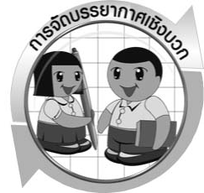

การจัดบรรยากาศเชิงบวก

ครูแสดงความชื่นชมต่อความคิด ความสามารถของนักเรียน และควรแสดงผลงานของนักเรียนเพื่อเป็นแรงจูงใจให้นักเรียนผลิตผลงานที่ดี และได้เห็นผลงานที่หลากหลายของเพื่อน เป็นการเปิดความคิดของนักเรียนให้กว้างไกลขึ้น
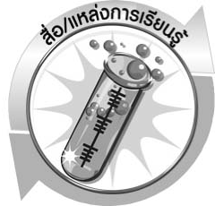

สื่อ/แหล่งการเรียนรู้

แหล่งเรียนรู้ภายในและภายนอกชั้นเรียน

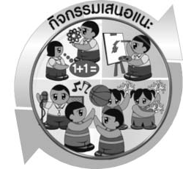
กิจกรรมเสนอแนะ
1. ให้นักเรียนร่วมกันอธิบายข้อดี ข้อเสียของการผลิตไฟฟ้าจากแรงดันน้ำ และจากพลังงานไอน้ำ
2. ครูอภิปรายสรุปข้อดี และข้อเสียของการผลิตไฟฟ้าจากข้อ 1 ให้นักเรียนฟัง ดังนี้
2.1 การผลิตไฟฟ้าจากพลังน้ำ ทำให้ต้องสร้างเขื่อนเพื่อเก็บกักน้ำจำนวนมาก ทำให้ต้อง
ตัดไม้ในป่าส่งผลกระทบต่อที่อยู่อาศัยของสัตว์ต่าง ๆ และพื้นที่ทำมาหากินของชาวบ้าน
2.2 การผลิตไฟฟ้าจากพลังงานไอน้ำ เป็นการผลิตไฟฟ้าที่ทำให้สิ้นเปลืองน้ำมันเชื้อเพลิง ซึ่งถือเป็นทรัพยากรธรรมชาติประเภทที่ใช้แล้วหมดไป
จากเหตุผลทั้ง 2 ข้อดังกล่าว ทำให้เราต้องมีแหล่งพลังงานหมุนเวียนในการผลิตไฟฟ้า เพื่อทดแทนแหล่งพลังงานที่ใช้อยู่เดิม
3. ครูซักถามนักเรียนว่า เราสามารถใช้แหล่งพลังงานใดในการผลิตไฟฟ้าได้อีก ให้นักเรียนร่วมกัน แสดงความคิดเห็น
4. ครูสนทนากับนักเรียนเกี่ยวกับแหล่งพลังงานหมุนเวียนที่ใช้ในการผลิตไฟฟ้า ซึ่งได้แก่
4.1 พลังงานแสงอาทิตย์ เป็นพลังงานที่มีอยู่แล้วในธรรมชาติ และเป็นพลังงานที่ใช้แล้ว ไม่มีวันหมด
4.2 พลังงานลม โดยใช้แรงลมหมุนกังหันลม เพื่อหมุนเครื่องกำเนิดไฟฟ้า
4.3 พลังงานจากคลื่นน้ำ โดยนำพลังงานจากคลื่นน้ำไปหมุนใบพัดของเครื่องกำเนิดไฟฟ้า เพื่อให้ผลิตกระแสไฟฟ้าออกมา
4.4 พลังงานจากน้ำขึ้น น้ำลง ขณะที่น้ำขึ้น กระแสน้ำจะไหลผ่านกังหันที่ติดไว้ใต้เขื่อน ทำให้กังหันหมุนเครื่องกำเนิดไฟฟ้า และขณะน้ำลง น้ำในอ่าวจะไหลลงสู่ทะเลโดยลอดใต้เขื่อนผ่านกังหันน้ำ จึงทำให้กังหันหมุนเครื่องกำเนิดไฟฟ้าอีกครั้งหนึ่ง
4.5 พลังงานนิวเคลียร์ ซึ่งให้พลังงานมากมายมหาศาล
5. ให้นักเรียนร่วมกันแสดงความคิดเห็นว่า ถ้าไม่มีแหล่งพลังงานหมุนเวียนในการผลิตไฟฟ้า อนาคตจะเป็นอย่างไร

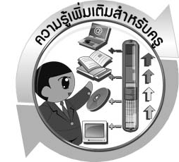
ความรู้เพิ่มเติมสำหรับครู

โรงไฟฟ้าส่วนใหญ่ของไทยเป็นโรงไฟฟ้าพลังไอน้ำ ซึ่งแหล่งพลังงานที่ใช้คือ เชื้อเพลิง ได้แก่ ถ่านหิน แก๊สหรือน้ำมัน ให้พลังงานความร้อนในหม้อต้มเพื่อให้ได้ไอน้ำที่ร้อนและมีความดันสูง ไอน้ำ ที่เกิดขึ้นจะไปหมุนกังหันของเครื่องกำเนิดไฟฟ้าผลิตไฟฟ้าได้



แบบประเมินการเรียนรู้

เกณฑ์การให้คะแนนแบบประเมินการจัดกระทำและนำเสนอโปสการ์ด
เกณฑ์การประเมิน | ระดับคะแนน
เกณฑ์การประเมิน | 4 | 3 | 2 | 1
การจัดกระทำและนำเสนอโปสการ์ด | รวบรวมข้อมูลและจัดโปสการ์ดได้ อย่างเป็นระบบ สัมพันธ์กัน และถูกต้องตาม  หัวข้อเรื่องที่กำหนด  มีความคิดสร้างสรรค์ มีการ  เชื่อมโยงให้เห็น เป็นภาพรวม | รวบรวมข้อมูลและ  จัดโปสการ์ดได้อย่าง  เป็นระบบ สัมพันธ์  กับหัวข้อเรื่องที่  กำหนด มีความคิด  ริเริ่ม แต่ไม่มี การเชื่อมโยงให้ เห็นเป็นภาพรวม | รวบรวมข้อมูลและ  จัดโปสการ์ดได้ตาม  หัวข้อเรื่อง โดยมี ครูหรือผู้อื่นให้  คำแนะนำ | รวบรวมข้อมูลและ จัดโปสการ์ดได้ แต่ไม่สอดคล้องกับหัวข้อเรื่องที่กำหนด

เกณฑ์การให้คะแนนแบบประเมินการแสวงหาแหล่งข้อมูล
ตัวชี้วัด | ระดับคะแนน
ตัวชี้วัด | 4 | 3 | 2 | 1
1. การวางแผนค้นคว้าข้อมูลจากแหล่งเรียนรู้ | วางแผนที่จะค้นคว้าข้อมูลจากแหล่งเรียนรู้ที่หลากหลายเชื่อถือได้ และมีการเชื่อมโยง  ให้เห็นเป็นภาพรวมแสดงให้เห็นถึงความสัมพันธ์ของวิธีการทั้งหมด | วางแผนที่จะค้นคว้า  ข้อมูลจากแหล่งเรียนรู้  ที่หลากหลาย และเหมาะสม แต่ไม่มีการเชื่อมโยง  ให้เห็นเป็นภาพรวม | วางแผนที่จะค้นคว้าข้อมูลจากแหล่งเรียนรู้ โดยมีครูหรือผู้อื่นแนะนำบ้าง | ไม่มีการวางแผนที่จะค้นคว้าข้อมูลจากแหล่งเรียนรู้อย่างเป็นระบบ
2. การเก็บรวบรวมข้อมูล | เก็บรวบรวมข้อมูลตามแผนที่กำหนด  ทุกประการ | เก็บรวบรวมข้อมูล  โดยคัดเลือกและ/  หรือประเมินข้อมูล | เก็บรวบรวมข้อมูล โดยไม่มีการคัดเลือกและ/หรือประเมินข้อมูล | เก็บรวบรวมข้อมูล  เป็นระยะ ขาดการประเมินเพื่อคัดเลือก
3. การจัดกระทำข้อมูลและ  การนำเสนอ | จัดกระทำข้อมูลอย่างเป็นระบบ มีการเชื่อมโยงให้เห็นเป็นภาพรวม และนำเสนอด้วยแบบต่าง ๆ อย่างชัดเจน ถูกต้อง | จัดกระทำข้อมูลอย่าง  เป็นระบบ มีการ  จำแนกข้อมูลให้เห็นความสัมพันธ์  นำเสนอด้วยแบบต่าง ๆ ได้อย่างถูกต้อง | จัดกระทำข้อมูลอย่างเป็นระบบ มีการยกตัวอย่างเพิ่มเติม  ให้เข้าใจง่ายและนำเสนอด้วยแบบต่าง ๆ แต่ยังไม่ถูกต้อง | จัดกระทำข้อมูลอย่าง ไม่เป็นระบบ และนำเสนอ ไม่สื่อความหมาย และ ไม่ชัดเจน
4. การสรุปผล | สรุปผลได้อย่างถูกต้อง กระชับ ชัดเจน และครอบคลุม มีเหตุผลที่อ้างอิงจากการสืบค้นได้ | สรุปผลได้อย่างกระชับ แต่ยังไม่ชัดเจนและ  ไม่ครอบคลุมข้อมูล  จากการวิเคราะห์ทั้งหมด | สรุปผลได้กระชับ กะทัดรัด แต่ไม่ชัดเจน | สรุปผลโดยไม่ใช้ข้อมูล และไม่ถูกต้อง
5. การเขียนรายงาน | เขียนรายงานตรง  ตามจุดประสงค์ ถูกต้องและชัดเจน  และมีการเชื่อมโยง  ให้เห็นเป็นภาพรวม | เขียนรายงานตรง  ตามจุดประสงค์อย่างถูกต้อง และชัดเจน  แต่ขาดการเรียบเรียง | เขียนรายงานโดย  สื่อความหมายได้  โดยมีครู หรือผู้อื่นแนะนำ | เขียนรายงานได้  ตามตัวอย่าง แต่ใช้ภาษา ไม่ถูกต้อง และไม่ชัดเจน

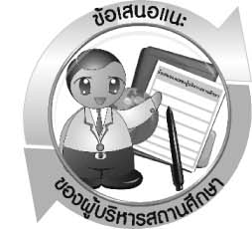
ข้อเสนอแนะของผู้บริหารสถานศึกษา

__________________________________________________________________________________________________________________________________________________________________________________________________________________________________________________________________________________________________________________________________________________________________________________________________________________________________________________________________________________________________________________
__________________________________________________________________________________________________________________________________________________________________________________________________________________________________________________________________________________________________________________________________________________________________________________________________________________________________________________________________________________________________________________
__________________________________________________________________________________________________________________________________________________________________________________________________________________________________________________________________________________________________________________________________________________________________________________________________________________________________________________________________________________________________________________
__________________________________________________________________________________________________________________________________________________________________________________________________________________________________________________________________________________________________________________________________________________________________________________________________________________________________________________________________________________________________________________

ลงชื่อ__________________________(ผู้บริหารสถานศึกษา)
(__________________________)
_________/________/_______
บันทึกหลังการสอน

ผลการจัดการเรียนการสอน
__________________________________________________________________________________________________________________________________________________________________________________________________________________________________________________________________________________________________________________________________________________________________________________________________________________________________________________________________________________________________________________
___________________________________________________________________________________

ปัญหา/อุปสรรค
__________________________________________________________________________________________________________________________________________________________________________________________________________________________________________________________________________________________________________________________________________________________________________________________________________________________________________________________________________________________________________________
___________________________________________________________________________________

แนวทางแก้ไข
__________________________________________________________________________________________________________________________________________________________________________________________________________________________________________________________________________________________________________________________________________________________________________________________________________________________________________________________________________________________________________________
___________________________________________________________________________________

ลงชื่อ__________________________(ผู้บันทึก)
(__________________________)
_________/________/________

